Análisis Numérico

Numero de lista:12

Grupo:11

Tarea:1

Fecha:4/febrero/2020

Instrucciones: Es importante que su respuesta sea lo más clara posible.

**Enunciado**

Obtener el desarrollo en serie de Taylor alrededor de $x_{0}=0$ para la función $f\left(x\right)=sen(x)$ con 7 elementos no nulos.

**Desarrollo**

* Primero, recordemos la definición de la serie de Taylor, la cual es la siguiente:



* Una vez identificado el proceso para obtener la serie de Taylor, se procede a observar que debe de estar centrado alrededor de x0 = 0, por lo que, también puede recibir el nombre de serie de McLaurin, por lo que la forma general quedaría de la siguiente manera:
$$f\left(0\right)+ \frac{f'(0)}{1!}x+ \frac{f^{'}'(0)}{2!}x^{2}+ \frac{f^{'}''(0)}{3!}x^{3}+…$$

* Procederemos ahora a generar los primeros términos de la serie de McLaurin:

$Primer término: sen\left(0\right)=0$

$Segundo término:\frac{\cos\left(0\right)}{1!}x=x$

$Tercer término: -\frac{sen\left(0\right)}{2!}x^{2}=0$

$Cuarto término: -\frac{\cos\left(0\right)}{3!}x^{3}= -\frac{x^{3}}{6}$

$Quinto término: \frac{sen(0)}{4!}x^{4}=0$

Observamos así que los términos siguen cierta secuencia. Primero notamos que los términos que involucran a la función trigonométrica seno, se hacen cero, por lo que, solamente nos quedamos con aquellos con la función trigonométrica coseno.

Además, dado que esta centrado en el cero, el resultado del coseno siempre sera 1. También, encontramos que se va alternando entre un signo positivo y negativo. Es así, como los términos impares son los únicos no nulos en la serie. Tomando en consideración lo anterior, podemos inducir una suma infinita que nos da los términos, la cual es:

$$\sin{(x)}≈ \sum_{n=0}^{∞}{\frac{{\left(-1\right)}^{n}}{\left(2n+1\right)!}x^{2n+1} }$$

* Con la suma anterior, solamente nos queda generar los primeros 7 resultados, obteniendo así:
$$x-\frac{x^{3}}{3!}+ \frac{x^{5}}{5!}-\frac{x^{7}}{7!}+\frac{x^{9}}{9!}-\frac{x^{11}}{11!}+\frac{x^{13}}{13!}+…$$

* Realizando la gráfica en GeoGebra Classic 6® para observar la aproximación realizada:
  + 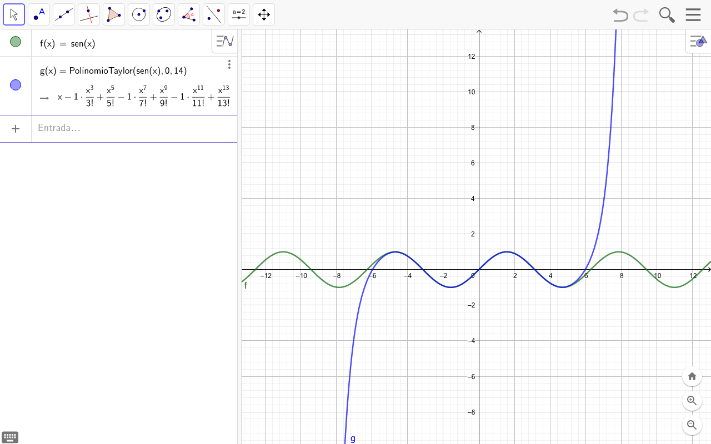Entrada:
  + Gráfica:

**Conclusión**

Como podemos osbervar, la serie de Taylor nos da una aproximación bastante buena de las funciones, que, para este caso, fue la función trigonométrica seno. Mientras más términos tomemos de la serie de Taylor, más parecido tendra con la función a la cual se está aproximando. De igual forma, observamos que la serie de Taylor alrededor del cero también es conocida como serie de McLaurin.